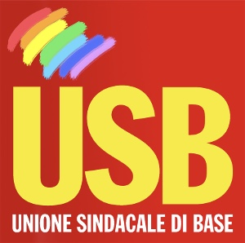

Assemblea del personale Airitaly di Olbia – 21 maggio

Il giorno 21 maggio nell'ambito delle iniziative in occasione dello sciopero nazionale di 24 ore del trasporto aereo indetto da USB Lavoro Privato, si terrà l'assemblea del personale della società Airitaly di Olbia presso la sala Hegel dell'aeroporto Costa Smeralda dalle ore 15.00 alle ore 17.00, indetta con Cobas Lavoro Privato e AP-TA, per discutere della grave situazione venuta a creare dopo la perdita della continuità territoriale dalla Gallura.

